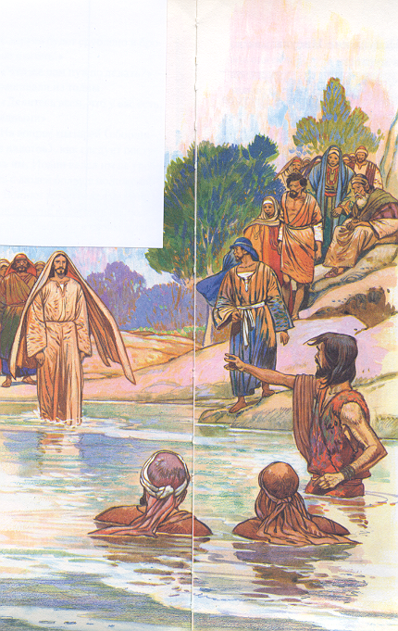


Беседы
90
А67К
А 67 К
Друг Жениха
Я расплавил тебя
Я расплавил тебя
Друг Жениха
А. М. Гантовник
А. М. Гантовник
А 67 К

